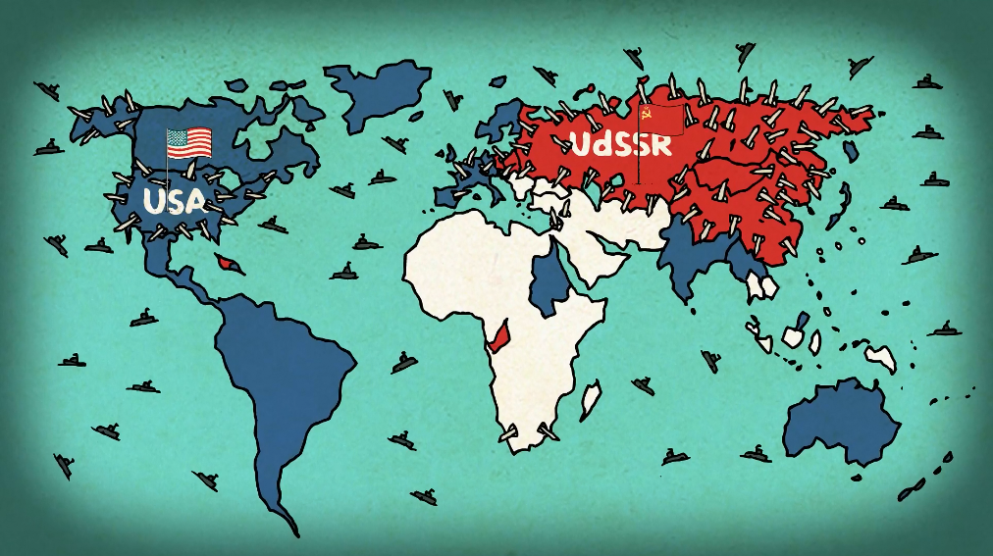

GESCHICHTE
Tauwetter im Ostblock? –
Gorbatschows Glasnost und Perestroika
Modul 3

Materialpool:
1. Thema: Internationale Rahmenbedingungen in den späten 1980er Jahren
2. Thema: Tauwetter im Ostblock? – Zum Stand des Kalten Kriegs in den 1980er Jahren
3. Thema: Kontextualisierung von Einzelereignissen
4. Thema: Polit-Talk: „Über den Sinn und Unsinn von Glasnost und Perestroika“
Filmsequenz: 07:01 – 08:12 Min.
Kurzbeschreibung:
Modul 3 dieser Handreichung fokussiert primär die Reformpolitik Gorbatschows, welche ab 1987 unter den Worten „Glasnost“ und „Perestroika“ das Ende des Kalten Kriegs einleitete und die globalen Machtverhältnisse veränderte. Es soll hierbei den SuS der Gedanke vermittelt werden, dass Geschichte stets global gesehen werden muss. Deshalb liegt ein großer Fokus dieses Moduls auf den internationalen Rahmenbedingungen in den späten 1980er Jahren und zentralen Strukturen sowie Ereignissen (z.B. die Rolle Reagans und der USA sowie Gorbatschows und der Sowjetunion, die unterschiedlichen Reaktionen auf die Reformpolitik in China, DDR und Polen). Dabei ist es das Ziel, dass bei den SuS ein globales Geschichtsbewusstsein gekoppelt mit einem Verständnis für Multiperspektivität erwächst sowie sich die Fähigkeit, insbesondere politische Entscheidungen hinsichtlich ihrer Legitimität, Ursachen und Wirkungen zu bewerten, entwickelt, um abschließend historische Urteile zu fällen.
Bild oben: Screenshot aus dem Film „1989. Unsere Heimat, das sind nicht nur die Städte und Dörfer“. (Schwarwel, CC BY SA)

GESCHICHTE
Tauwetter im Ostblock? –
Gorbatschows Glasnost und Perestroika
Modul 3
Lernziele des Moduls:
Wissen:
- Die SuS kennen politische Akteure ausgewählter Länder von West und Ost (Reagan, Gorbatschow, Honecker, Jaruzelski, Xiaoping).
- Die SuS kennen wesentliche Ereignisse in den ausgehenden 1980er Jahren (z.B. Unterzeichnung INF-Vertrag, Verkündung Glasnost und Perestroika).
- Die SuS kennen wesentliche Stationen der US-amerikanischen Außenpolitik zur Zeit Reagans (z.B. Politik der Stärke, Reagan-Doktrin, Brandenburger Tor).
- Die SuS kennen die Begriffe Glasnost und Perestroika und können diese sowie wesentliche Folgen erklären (z.B. Entspannung Ost/West).
- Die SuS wissen, dass der Kalte Krieg im globalen Kontext betrachtet werden muss und eine Reduzierung auf die USA und die Sowjetunion eine stark inhaltliche Vereinfachung wäre.
- Die SuS gewinnen Einblick in die internationalen Rahmenbedingungen der Zeit.
- Die SuS wissen um die Rolle der Arbeiterbewegung "Solidarnosc" für den demokratischen Wandel in Polen.
- Die SuS kennen die Reaktion der politischen Führung der Volksrepublik China auf dortige Proteste am Beispiel des 04. Juni 1989 (Platz des Himmlischen Friedens).
- Die SuS kennen die Einstellung der DDR-Führung zur Reformpolitik Gorbatschows am Beispiel Kurt Hagers.
- Die SuS kennen die Bedeutung des INF-Vertrages (militärische Abrüstung) als Beispiel für die Annäherung zwischen Ost und West.
Können:
- Die SuS können den Kalten Krieg zur Zeit der 1980er Jahre in einen globalen Sinnzusammenhang bringen, indem sie sich mittels Weltkarte mit den internationalen Rahmenbedingungen der Zeit vertraut machen.
- Die SuS können sich auf einer Weltkarte orientieren, indem Sie wichtige Länder, Personen, Orte und Ereignisse einzeichnen.
- Die SuS können Textquellen auswerten, indem sie wesentliche Aussagen herausfiltern und sie als Grundlage für persönliche Beurteilungen und Bewertungen nutzen.
- Die SuS können Bilddokumente analysieren, indem sie aus dem Film stammende Screenshots in einem Sinnzusammenhang anordnen sowie die Beziehungen der einzelnen Screenshots untereinander mit entsprechenden Symbolen zum Ausdruck bringen (Folge-Pfeile, Blitze, Herzchen etc.).
- Die SuS können sich in historische Persönlichkeiten hineinversetzen, indem sie diese auf einem Arbeitsblatt zum Sprechen bringen.

Werten:
- Die SuS entwickeln die Fähigkeit, eine globale Perspektive in Hinblick auf den Kalten Krieg einzunehmen und ausgewählte Ereignisse auf globaler Ebene miteinander in Beziehung zu setzen.
- Die SuS erlangen die Fähigkeit, politische Entscheidungen hinsichtlich ihrer Zweckmäßigkeit zu beurteilen (z.B. Glasnost/Perestroika, "Chinesische Lösung").
- Die SuS erkennen, dass Politik gleichzeitig Spannungsherde schaffen und beseitigen kann (z.B. Reformpolitik Gorbatschows als Ursache für Einheit Deutschlands aber gleichzeitig auch für den Zusammenbruch einer ganzen Staatengemeinschaft).
- Die SuS erkennen den Wert der demokratischen Staatsform, indem sie mit dem Erkämpfen von Meinungs-, Rede- und Pressefreiheit in der Geschichte vertraut gemacht werden.
- Die SuS entwickeln die Fähigkeit, Perspektiven anderer Menschen einzunehmen, indem sie sich in verschiedene Standpunkte historischer Persönlichkeiten hineinversetzen und sich multiperspektivisch positionieren.
- Die SuS erkennen die Notwendigkeit, Grund- und Menschenrechte zu verteidigen und weiterzuentwickeln.

Sachanalyse
Zu Beginn der 1980er Jahre befindet sich die Beziehung zwischen West und Ost auf einem Tiefpunkt. Die Sowjetunion marschiert 1979 in Afghanistan ein, die USA hingegen unterstützen finanziell deren Gegner, was später zur Entstehung von Al Qaida führen wird. Als 1981 Ronald Reagan US-Präsident wird, beginnt er mit einer Politik der Stärke, einer massiven Aufrüstung im anti-kommunistischen Kampf gegen das „Reich des Bösen“. Die Fronten verhärten sich, gleichzeitig geraten die Sowjetunion sowie ihr Einflussbereich immer mehr in die Krise. Die Ursachen dafür sind politischer, militärischer wie wirtschaftlicher Natur. Dies weiß auch Michail Gorbatschow, der 1985 Generalsekretär der KPdSU wird und eine Reformpolitik beginnt, die sich in den Schlagworten „Glasnost“ (Offenheit) und „Perestroika“ (Umbau) zusammenfassen lässt. In der Sowjetunion führt dies zu großen gesellschaftlichen Veränderungen. So wird nun u.a. die Meinungs-, Presse- und Redefreiheit massiv gefördert – was die Bürger in den sowjetischen Satellitenstaaten wie der DDR oder Polen gleichwohl mitbekommen. Sie beginnen offen, diese Rechte auch für sich einzufordern. Große Demonstrationen beginnen in vielen Teilen des Ostblocks. In Polen führt dies zu einer Erstarkung der Gewerkschaft „Solidarnosc“, wodurch es 1989 dort zu einer zunehmenden Demokratisierung und den ersten freien Wahlen kommt. Auch in der DDR gehen die Menschen auf die Straße, was in der Friedlichen Revolution 1989 und dem Mauerfall münden wird. Die jeweilige politische Führungselite reagiert dabei äußerst unterschiedlich auf die Demonstrationen. Wird in der DDR oder Polen der Protest vermehrt zugelassen, so schlägt die chinesische Regierung auf dem Platz des Himmlischen Friedens die Proteste blutig nieder. Aber ebenso in der DDR ist die politische Führung mit der Reformpolitik Gorbatschows nicht einverstanden, was in der Haltung des SED-Chefideologen Kurt Hager 1987 in einem Interview im Magazin Stern zum Ausdruck kommt. Mit Gorbatschow hält nicht nur die Reformpolitik Einzug, sondern auch in militärischen Fragen kündigt sich Tauwetter an. Unter Reagan und Gorbatschow kommt es am 08. Dezember 1987 zur Unterzeichnung des INF-Vertrags, was Vernichtung und Verbot aller Raketen mit 500 – 5.500km Reichweite zur Folge hat. Im selben Jahr hält Reagan seine berühmte Rede vor dem Brandenburger Tor, in welcher er Gorbatschow dazu auffordert, die Berliner Mauer niederzureißen. Das Ende des Kalten Krieges kündigt sich langsam an.

Didaktisch-methodische Schwerpunktsetzung
Modul 3 stellt der Lehrkraft vier Aufgabenmöglichkeiten zur Verfügung, welche als solche in der angegebenen Reihenfolge komplett übernommen aber auch einzeln verwendet werden können. Dabei werden die SuS durch die Aufgabe 1 daten- und faktenbasiert an die 1980er Jahre im Kalten Krieg herangeführt und kommen somit überblickhaft mit der Brisanz dieses Jahrzehnts in Kontakt. Das in Aufgabe 1 erworbene Wissen wird durch die Bearbeitung der weiteren drei Aufgaben zunehmend vertieft und mündet in jeweils verschiedenartigen Werturteilen. Den didaktisch-methodischen Überlegungen liegt eine gewisse Redundanz zu Grunde. An dieser Stelle ist zu sagen, dass Aufgabe 1 und 2 hauptsächlich sachanalytisch angelegt sind, was v.a. einen Zuwachs an Erfahrungskompetenz und auch Methodenkompetenzen, z.B. durch Textanalyse, zur Folge hat. Aufgaben 3 und 4 erfordern von den SuS vermehrt Sachurteile und insbesondere Werturteile.

Modul 3 enthält, sofern in seiner Gänze den SuS dargeboten, einen inneren roten Faden, indem es abschließend von den SuS eine eigene Positionierung zum historischen Sachverhalt der Reformpolitik Gorbatschows erfordert.

Aber auch wenn die Lehrkraft sich für die Verwendung einzelner Aufgaben entscheidet, enthalten diese mit Ausnahme von Aufgabe 1 in sich geschlossene Prozesse historischen Lernens, welche von der Sachanalyse hin zum Werturteil führen.
Verschiedene Kompetenzbereiche der SuS werden dabei geschult. Durch die sachanalytische Auseinandersetzung mit den Ereignissen der 1980er Jahre kommt es zu einem Zuwachs an Erfahrungs- und Methodenkompetenz, da die SuS sich in unterschiedlicher Weise gewissen Problemstellungen wie z.B. einem Gruppenpuzzle in Form von Textanalyse und anschließendem Präsentieren der Ergebnisse widmen. Durch in jede Aufgabe eingeflochtene Werturteile steigt die Orientierungs- und Deutungskompetenz der SuS, indem sie Vergangenes hinsichtlich ihrer Legitimität und Bedeutung für den Geschichtsverlauf bewerten. Es kommt somit zu moralischen Beurteilungen, inwieweit politische Entscheidungen „richtig“ oder „falsch“ waren oder ob solche Kategorien für die Beurteilung von Geschichte überhaupt möglich sind. Modul 3 ist stark personalisiert aufgebaut, d.h. es betrachtet in erheblichem Maße das Wirken einzelner Individuen (z.B. Reagan, Gorbatschow). In Form des „einfachen“ DDR-Bürgers kommt vereinzelt auch eine Personifizierung von Geschichte zum Tragen. Dies hat den Vorteil, dass die Thematik vom Abstrakten zum Konkreten übergeht und somit für die SuS nachvollziehbarer wird. Diese Nachvollziehbarkeit mündet letztlich in der Perspektivübernahme eben jener Persönlichkeiten wie Gorbatschow oder Reagan. Dadurch wird den SuS deutlich, dass Geschichte niemals monoperspektivisch betrachtet werden kann sondern stets verschiedene Perspektiven mit in die eigene Beurteilung hineingezogen werden müssen, um fundierte Bewertungen vornehmen zu können. Die Perspektivenübernahmefähigkeit wird ergänzt durch eine Perspektiverweiterung. Dies geschieht bereits mit Aufgabe 1, in welcher die SuS ihre geschichtliche Perspektive von einer regionalen auf eine globale erweitern und somit der globale Aspekt von Geschichte deutlich wird.
Des Weiteren ist das Modul handlungsorientiert aufgebaut. Die SuS sollen aktiviert werden, indem sie Gegenstände produktiv gestalten (z.B. eine Lernkarte) und simulativ handeln (z.B. mögliches Rollenspiel im Rahmen von Aufgabe 4).
Die didaktisch-methodischen Überlegungen beabsichtigen, verschiedene Sozial- und Kommunikationsformen zu verwenden. So findet z.B. das Gruppenpuzzle (Aufgabe 2) in sowohl Einzel- als auch Gruppenarbeit statt und Aufgabe 3 und 4 können von der Lehrkraft den Voraussetzungen der Klasse entsprechend variiert werden (entweder Einzel-, Partner-, Gruppenarbeit oder Plenum).
Schlussendlich mündet das Modul im Schaffen von Geschichtsbewusstsein, welches v.a. politischer wie moralischer Natur ist und verschiedene Blickwinkel mit einbezieht.

Aufgabe 1 / Modul 3

Titel:
Internationale Rahmenbedingungen in den späten 1980er Jahren

Inhalt:
Erstellen einer Weltkarte

Erläuterung/didaktisch-methodische Überlegungen:
Der Grundgedanke hinter Aufgabe 1 / Modul 3 ist, die in dem Filmausschnitt angesprochenen Länder, Personen, Ereignisse und auch eindringlichen Zitate für die SuS ordnen und schematisieren zu können, um einen Überblick über wichtige Länder, Akteure und Kernereignisse zu erlangen. Dabei ist es an dieser Stelle noch nicht entscheidend, dass die SuS jeden Aspekt mit Inhalt füllen können. Dies geschieht mit der Behandlung der weiteren Aufgaben. Die Strukturierung aller im Film angesprochenen Länder, Personen, Ereignisse und Zitate bringt den Vorteil mit sich, dass am Ende dieser Aufgabe die SuS als Ergebnis eine Weltkarte vor sich liegen haben, in welcher alle im Film angesprochenen Aspekte sinnvoll zugeordnet wurden und die SuS dabei erkennen, dass die Behandlung der 1980er Jahre und der Reformpolitik Gorbatschows einen globalen Blick auf die Thematik erfordert, d.h. der Blick auch auf China und Polen gelegt werden muss, nicht aber nur auf z.B. die Sowjetunion und die USA, was einer inhaltlich starken Reduzierung und Vereinfachung gleichkommen würde. Die fertige ausgefüllte Weltkarte, handlungs- und ergebnisorientiert den SuS dargeboten, stellt zugleich für diese eine Zielorientierung des Moduls dar. Da sie z.B. zu diesem Zeitpunkt des Moduls noch nicht wissen, was der INF-Vertrag ist und welche Funktion dieser hatte, er dennoch auf der Weltkarte als wichtiges Ereignis aufgeführt ist, wird den SuS an diesem Beispiel bereits ein wichtiges Lernziel für das Ende des Moduls transparent gemacht, nämlich „Die SuS kennen die Bedeutung des INF-Vertrages (militärische Abrüstung) als Beispiel für die Annäherung zwischen Ost und West“ (siehe Lernziele, Modul III). Zusammenfassend stellt Aufgabe 1 / Modul 3 also eine Zielorientierung für die SuS dar und soll sie darin befähigen, den Blick für die Thematik von einer regionalen auf eine globale Ebene zu erweitern. Die angefertigte Weltkarte kann so stets als thematische Grundlage und Rückgriff für die weiteren Aufgaben dienen.

Verwendete Methoden:
- Filmanalyse
- Kartenarbeit

Voraussetzung:
- Wissen über Geschichte des Kalten Kriegs sowie der DDR bis zum Amtsantritt Gorbatschows 1987
- (mehrmaliges) Vorführen der Minuten 07:01 bis 08:12 aus dem Film „1989. Unsere Heimat, das sind nicht nur die Städte und Dörfer“

Zeitaufwand:
- etwa 20 – 25 Minut

Benedikt Liebsch, Universität Leipzig
Internationale Rahmenbedingungen in den späten 1980er Jahren – Blatt 1
Arbeitsaufträge:
a) Schau dir den von der Lehrkraft gezeigten Filmabschnitt an und notiere dabei in Stichpunkten dargestellte Länder, Personen und Ereignisse (Einzelarbeit, 2 Minuten).
b) Vervollständige in Partnerarbeit folgende Tabelle mit Hilfe deiner Notizen sowie unten stehender Lösungsvorschläge (Partnerarbeit, 5 – 10 Minuten)
c) Gestalte anschließend eine Übersicht über die internationalen Rahmenbedingungen der späten 1980er Jahre, indem du die Inhalte der Tabelle in das Arbeitsblatt „Internationale Rahmenbedingungen in den späten 1980er Jahren – Blatt 2“ einträgst (Einzelarbeit, 10 Minuten)
Länder | Politische Führung | Zitat | Besonderes und Ereignisse
………………….. | ………………………………. | „Wir brauchen die Demokratie wie die Luft zum Atmen. Glasnost! Perestroika!“  (27. Januar 1987) | - Politik der Entspannung  - ……………………………………………………..  - ……………………………………………………..
………………… | ………………………………. | „Mr. Gorbachev, tear down this wall!“  (12. Juni 1987) | - ……………………………………………………..  - ……………………………………………………..  - Reagan-Doktrin und „Politik der Stärke“
………………… | Wojciech Jaruzelski |  | - ……………………………………………………..………………………………………….………………………………………………………………………………………………………
………………….. | ………………………………. | „Würden Sie, nebenbei gesagt, wenn Ihr Nachbar seine Wohnung neu tapeziert, sich verpflichtet fühlen, Ihre Wohnung ebenfalls neu zu tapezieren?“  (09. April 1987 von Kurt Hager) | - ……………………………………………………..  - ……………………………………………………..
………………….. | Deng Xiaoping |  | - ……………………………………………………..………………………………………….………………………………………………………………………………………………………
Glasnost & Perestroika
DDR
Polen
Arbeiterbewegung Solidarnosc verhandelt mit kommunist. Regierung, was ab 1989 zu freien Wahlen und einem demokratischen Wandel im Land führt
China
Michail Gorbatschow
INF-Vertrag (2x)
Erich Honecker
USA
Rede am Brandenburger Tor (12. Juni 1987)
Ablehnung der Reformpolitik Gorbatschows

Blutige Niederschlagung von Protesten durch die kommunistische Regierung im Juni 1989 (hunderte bis tausende Tote)

Sowjetunion
Ronald Reagan
erste Montagsdemonstrationen in Leipzig (04. Sept. 1989)

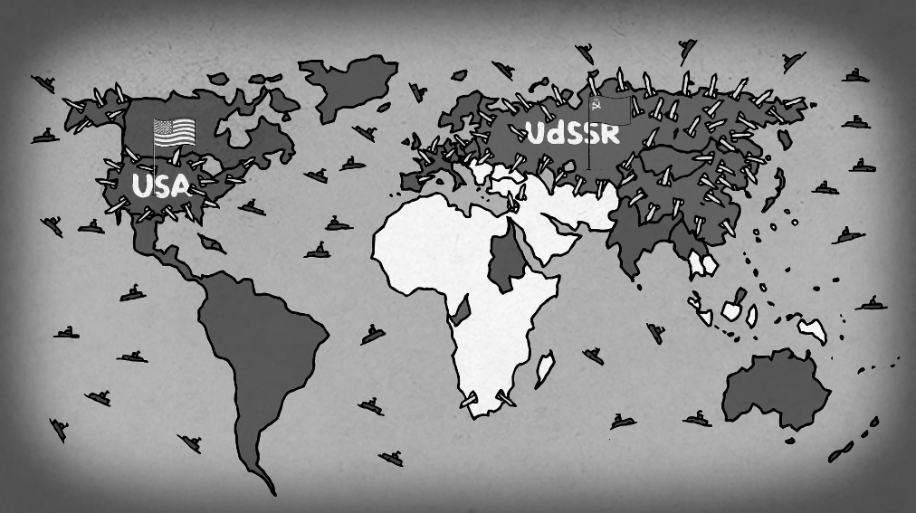
Internationale Rahmenbedingungen in den späten 1980er Jahren – Blatt 2
………..
Polit. Führung: …………………………………
…………………………………………………………

Zitat: ……………………………………………….
………………………………………………………...

Besonderes und Ereignisse:
- ………………………………………………………
- ……………………………………………………...
- ………………………………………………………

………………………..
Polit. Führung: …………………………. ………………………………………………….

Zitat: ………………………………………… …………………………………………………. …………………………………………………. ………………………………………………….

Besonderes und Ereignisse:
- ………………………………………………..
- ………………………………………………..
- ………………………………………………..

…………….
Polit. Führung: …………………………………

Besonderes und Ereignisse:
………………………………………………………………………………………………………………
………………………………………………………………………………………………………………
………………………………………………………………………………………………………………
………………………………………….……………..
…………………………………………………………

……………

Polit. Führung: …………………………….
Besonderes und Ereignisse:
………………………………………………………….
………………………………………………………….
………………………………………………………….
………………………………………………………….
………………………………………………………….
………………………………………………………….
………………………………………………………….
…………

Polit. Führung: …………………………………..
Besonderes und Ereignisse:
- ……………………………………………………………………………………..
- ……………………………………………………………………………………..

Zitat:
……………………………………………………………………………………..……………………………………………………………………………………..……………………………………………………………………………………..………………………………………………………………………………………………

Internationale Rahmenbedingungen in den späten 1980er Jahren – Blatt 1 (Erwartungshorizont)

Länder | Politische Führung | Zitat | Besonderes und Ereignisse
Sowjetunion | Michail Gorbatschow | „Wir brauchen die Demokratie wie die Luft zum Atmen. Glasnost! Perestroika!“  (27. Januar 1987) | - Politik der Entspannung  - INF-Vertrag  - Glasnost & Perestroika
USA | Ronald Reagan | „Mr. Gorbachev, tear down this wall!“  (12. Juni 1987) | - Rede am Brandenburger Tor (12. Juni 1987)  - INF-Vertrag  - Reagan-Doktrin und „Politik der Stärke“
Polen | Wojciech Jaruzelski |  | - Arbeiterbewegung Solidarnosc verhandelt mit kommunist. Regierung, was ab 1989 zu freien Wahlen und einem demokratischen Wandel im Land führt
DDR | Erich Honecker | „Würden Sie, nebenbei gesagt, wenn Ihr Nachbar seine Wohnung neu tapeziert, sich verpflichtet fühlen, Ihre Wohnung ebenfalls neu zu tapezieren?“  (09. April 1987 von Kurt Hager) | - erste Montagsdemonstrationen in Leipzig (04. September 1989)  - Ablehnung der Reformpolitik Gorbatschows
China | Deng Xiaoping |  | - Blutige Niederschlagung von Protesten durch die kommunistische Regierung im Juni 1989 (hunderte bis tausende Tote)

Internationale Rahmenbedingungen in den späten 1980er Jahren – Blatt 2 (Erwartungshorizont)
USA
Polit. Führung: Ronald Reagan

Zitat: „Mr. Gorbachev, tear down this wall.“ (12. Juni 1987)

Besonderes und Ereignisse:
- Reagan-Doktrin und „Politik der Stärke“
- Rede am Brandenburger Tor
- INF-Vertrag

Sowjetunion
Polit. Führung: Michail Gorbatschow

Zitat: „Wir brauchen die Demokratie wie die Luft zum Atmen. Glasnost! Perestroika!“ (12. Januar 1987)

Besonderes und Ereignisse:
- Glasnost & Perestroika
- Politik der Entspannung
- INF-Vertrag

China
Polit. Führung: Deng Xiaoping

Besonderes und Ereignisse:
Blutige Niederschlagung von Protesten durch die kommunistische Regierung im Juni 1989 (hunderte bis tausende Tote)

Polen

Polit. Führung: Wojciech Jaruzelski
Besonderes und Ereignisse:
Arbeiterbewegung Solidarnosc verhandelt mit kommunist. Regierung, was ab 1989 zu freien Wahlen und einem demokratischen Wandel im Land führt
DDR

Polit. Führung: Erich Honecker
Besonderes und Ereignisse:
- Ablehnung der Reformpolitik Gorbatschows
- erste Montagsdemonstrationen in Leipzig (04. Sept. 1989)

Zitat:
„Würden Sie, nebenbei gesagt, wenn Ihr Nachbar seine Wohnung neu tapeziert, sich verpflichtet fühlen, Ihre Wohnung ebenfalls neu zu tapezieren?“
(09. April 1987 von Kurt Hager)

Aufgabenset (1) Nenne Bedingungen und Einflüssen unter denen die DDR entstand.
…zu Seite 1 (2) In welcher Rolle sah sich die DDR? Welche Auffassungen gehörten zum Selbstverständnis der DDR?
(3) Beurteile die Rolle der SED im politischen System der DDR. Erkennst du mögliche Gefahren?
(4) Diskutiert, inwieweit sich Ulbrichts Ankündigung bewahrheitet hat.
…zu Seite 2 (5) Ordne die folgenden Aussagen ihrer jeweiligen Checkliste zu, indem du sie mit einer Linie verbindest.
(6) Hielt die DDR das, was ihre Verfassung versprach? Erörtert ausgehend von dieser Frage das Verhältnis von Verfassungsanspruch und politischer Realität in der DDR. Finde weitere Beispiele, die dieses Verhältnis unterstreichen.
(7) Diskutiert, warum man die DDR als „Scheindemokratie“ bezeichnen kann. Findet entsprechende Argumente.
(8) Nennt weitere Bezeichnungen, die das politische System der DDR charakterisieren.
…zusätzlich (9) Informiere dich im Internet über die Symbole im Staatswappen der DDR und deren Bedeutung. Wie passen sie
zum Selbstverständnis der DDR?
(10) Höre dir den Text der Nationalhymne der DDR „Auferstanden aus Ruinen…“, z.B. auf youtube.com, an.
Welche Wörter oder Passagen fallen dir besonders auf? Welchen Eindruck macht die Hymne auf dich?

Aufgabe 2 / Modul 3
GESCHICHTE

Titel:
GESCHICHTE
GESCHICHTE
Tauwetter im Ostblock? – Zum Stand des Kalten Kriegs in den 1980er Jahren
GESCHICHTE
GESCHICHTE

Inhalt:
Gruppenpuzzle
GESCHICHTE
GESCHICHTE

Erläuterung:
Aufgabe 2 liegt in Form eines Gruppenpuzzles ein kooperatives Lernen in der Gruppe aber auch ein eigenständiges, textbasiert-forschendes Lernen zu Grunde. Die Weltkarte von Aufgabe 1 hat eine Grundlage geliefert, welche nun weiter vertieft werden kann, indem sich die SuS mit einzelnen Teilthemen vertieft auseinandersetzen. Das Begleitbuch zum Trickfilm eignet sich auf Grund der annehmbaren Länge der jeweiligen Texte (immer je eine Seite lang) gut dazu, diese Texte auch im Unterricht zu verwenden, da sie in schülergerechter Sprache und mit ansprechender Visualisierung die im Film angesprochenen Themen aufbereiten. Insofern bietet sich an dieser Stelle ein Gruppenpuzzle an, welches vier relevante Themenbereiche des Films abdecken kann (Reagan-Regierung der USA, Annäherung zweier Systeme, Gorbatschows Reformpolitik und Chinesische Lösung). Bei der Behandlung der Texte werden von den Schülern stets eine Sachanalyse, ein Sachurteil und anschließend ein Werturteil getroffen. Neben den verschiedenen Aufgabenstellungen erhält jeder Schüler ein Arbeitsblatt „Zusammentragung der Ergebnisse“, welches als Ergebnissicherung dient und alle relevanten Informationen am Ende der Gruppenarbeit erhalten soll. Ziel ist hierbei, dass schließlich jeder Schüler sein Wissen durch verschiedene Zugänge (zum einen aktives Herausarbeiten spezifischer Informationen aus einer Textquelle, zum anderen Rezipieren dessen, was andere Schüler erarbeitet haben) breitgefächert vertiefen konnte und ein solides Sachwissen der 1980er Jahre betreffend konstituiert wurde, ergänzt durch individuell gefällte Werturteile. Das fertige Arbeitsblatt „Zusammentragung der Ergebnisse“ könnte sich zudem bereits als eine Leistungsüberprüfung eignen, da diesem ein Lernen als aktiver Prozess zu Grunde liegt und insbesondere die Textanalyse, eine wichtige Grundfähigkeit für den Geschichtsunterricht, beurteilt werden kann. Gleichzeitig gibt dies der Lehrkraft ein Feedback darüber, ob das entsprechende Lernziel, die Schüler mit solidem Wissen die 1980er Jahre betreffend zu versorgen, erfolgreich war. Durch den jeweils letzten Arbeitsauftrag c) in den einzelnen Themen werden die SuS zudem dazu angetrieben, eigenständige Werturteile zu überlegen, z.B. inwiefern die massive Aufrüstung von Ost und West gerechtfertigt war oder nicht oder welchen Einfluss die Ereignisse in China auf den ganz „normalen“ DDR-Bürger gehabt haben müssen.

Verwendete Methoden:
- Gruppenpuzzle (kooperatives Arbeiten)
- Textanalyse/-vergleich
Voraussetzung:
- Bereitstellung der Darstellungstexte aus dem Almanach zur Friedlichen Revolution
- Methode „Gruppenpuzzle“ muss SuS bekannt sein bzw. im Voraus erläutert werden
- Klassenaufteilung in mehrere Vierergruppen (evtl. in vorheriger Unterrichtsstunde)

Zeitaufwand: 45 Minuten

Gruppenpuzzle: Tauwetter im Ostblock? - Zum Stand des Kalten Kriegs in den 1980er Jahren
Arbeitsaufträge:
- Findet euch in Stammgruppen zu je 4 Schüler/innen zusammen. Innerhalb jeder Gruppe beschäftigt sich jede/r Schüler/in mit einem der in der Tabelle stehenden Themen. Vervollständigt dabei den jeweiligen Bereich auf dem Arbeitsblatt „Zusammentragung der Ergebnisse“ in Stichpunkten (Einzelarbeit, 20 Minuten).
- Findet euch danach in den jeweiligen Expertengruppen zusammen. Vergleicht eure Ergebnisse und vervollständigt ggf. euren Bereich auf dem Arbeitsblatt „Zusammentragung der Ergebnisse“ (Gruppenarbeit, 10 Minuten).
- Findet euch in den ursprünglichen Stammgruppen zusammen. Jede/r Schüler/in präsentiert nacheinander sein Thema. Die zuhörenden Schüler/innen dokumentieren die Ergebnisse auf dem Arbeitsblatt „Zusammentragung der Ergebnisse“ (Gruppenarbeit, 15 Minuten).
………………………………………………………………………………………………………………………………………………………………………………………………………………………………
Die Reagan-Regierung der USA | Annäherung zweier System | Gorbatschows Reformpolitik | Die Chinesische Lösung
Aufgaben
a) Lies den dir zugeteilten Text.  b) Beschreibe, welche Haltung die USA gegenüber der Sowjetunion ab 1981 einnahmen.  c) Erkläre, was unter den Begriffen Politik der Stärke und Reagan-Doktrin zu verstehen ist.  d) Beurteile die Mittel, mit denen die Reagan-Regierung ihre Ziele durchzusetzen versuchte.  Textgrundlage:  Prüwer, Tobias: Ein Westernheld als Präsident. Die Reagan-Regierung der USA 1981 – 1989, in: Augsburg, Jörg / Prüwer, Tobias / Schwarwel: 1989. Unsere Heimat, das sind nicht nur die Städte und Dörfer, Leipzig 2014, S. 45. | a) Lies den dir zugeteilten Text.  b) Beschreibe, welche Ziele die USA und die Sowjetunion mit der gegenseitigen massiven Aufrüstung bis 1985 verfolgten.  c) Erkläre, was unter dem INF-Vertrag zu verstehen ist.  d) Beurteile, inwiefern die Aufrüstungspolitik der USA und der Sowjetunion bis 1987 gerechtfertigt war.  Textgrundlage:  Schulze, Kristian: Annäherung zweier Systeme, in: Augsburg, Jörg / Prüwer, Tobias / Schwarwel: 1989. Unsere Heimat, das sind nicht nur die Städte und Dörfer, Leipzig 2014, S. 47. | a) Lies den dir zugeteilten Text.  b) Charakterisiere das Verhältnis der DDR zur Sowjetunion bis zum Amtsantritt Gorbatschows im Jahre 1985.  c) Erkläre, was unter den Begriffen „Glasnost“ und „Perestroika“ hinsichtlich der Reformpolitik Gorbatschows zu verstehen ist und wie die DDR-Führung darauf reagierte.  d) Beurteile, welche Wirkung die Reformpolitik Gorbatschows auf die Bevölkerung anderer Ostblock-Staaten gehabt haben muss.  Textgrundlage:  Augsburg, Jörg: Drushba! Die Beziehung zur Sowjetunion, in: Augsburg, Jörg / Prüwer, Tobias / Schwarwel: 1989. Unsere Heimat, das sind nicht nur die Städte und Dörfer, Leipzig 2014, S. 41. | a) Lies den dir zugeteilten Text.  b) Beschreibe, welche Ziele die protestierende Bevölkerung ab April 1989 in China hatte und ob sie diese erreichen konnte.  c) Stelle dar, wie die DDR-Führung auf die Vorkommnisse in China reagierte.  d) Versetze dich in einen DDR-Bürger. Beurteile, inwiefern „Die Chinesische Lösung“ einen Einfluss auf dich und deinen Alltag gehabt haben kann.  Textgrundlage:  Augsburg, Jörg: Die Chinesische Lösung: Himmlischer Frieden, in: Augsburg, Jörg / Prüwer, Tobias / Schwarwel: 1989. Unsere Heimat, das sind nicht nur die Städte und Dörfer, Leipzig 2014, S. 53.

Zusammentragung der Ergebnisse
Die Reagan-Regierung der USA
a) Haltung der USA gegenüber der Sowjetunion ab 1981:

b) Die Leitlinien der Reagan-Regierung ab 1981:
Politik der Stärke | Reagan-Doktrin
c) Urteil:

Annäherung zweier Systeme
a) Ziele der massiven Aufrüstung von USA und Sowjetunion:

b) Der INF-Vertrag von 1987:

c) Urteil:

Gorbatschows Reformpolitik
a) Verhältnis zwischen DDR und Sowjetunion bis Gorbatschow:

b) Die Reformpolitik Gorbatschows in der Sowjetunion:
Glasnost | Perestroika
DDR-Reaktion:

c) Urteil:

Die Chinesische Lösung
a) Ziele der protestierenden Bevölkerung:

b) Reaktion der DDR-Führung:

c) Urteil:

Zusammentragung der Ergebnisse

Zusammentragung der Ergebnisse (Erwartungshorizont)
Annäherung zweier Systeme
a) Ziele der massiven Aufrüstung von USA und Sowjetunion:
- Gegenseitige Abschreckung
- Möglichen Krieg gewinnen können
- Verteidigungsmöglichkeit/Bedrohungsgefühl
- Wirtschaftliche Schwächung des Gegners
b) Der INF-Vertrag von 1987:
- 1987: Abrüstungsvertrag zwischen USA (Reagan) und Sowjetunion (Gorbatschow)
- Inhalt: Abzug, Vernichtung und Verbot aller Raketen mit 500 bis 5500 km Reichweite auf beiden Seiten

Die Reagan-Regierung der USA
a) Haltung der USA gegenüber der Sowjetunion ab 1981:
- Hardliner-Haltung
- Anti-Kommunismus und Sowjetunion als „Reich des Bösen“
- Politik der Stärke, Reagan-Doktrin
b) Die Leitlinien der Reagan-Regierung ab 1981:
Politik der Stärke | Reagan-Doktrin
v.a. Wettrüsten mit der Sowjetunion | Auch Bekämpfung von Satellitenstaaten und sowjet. Einflusszonen sowie Unterstützung anti-kommunistischer Widerstandsgruppen international

Gorbatschows Reformpolitik
a) Verhältnis zwischen DDR und Sowjetunion bis Gorbatschow:
- „Von der Sowjetunion lernen, heißt siegen lernen.“
- Enge Verbündete, dt.-sowjet. Freundschaft
- Übernahme vieler Maßnahmen der SU durch DDR
- Stationierung sowjet. Truppen in DDR
b) Die Reformpolitik Gorbatschows in der Sowjetunion:
Glasnost | Perestroika
„Offenheit“  v.a Rede-/Meinungs-/ Pressefreiheit | „Umbau“  grundlegende Reformen (wirtsch., gesellsch., polit.)
DDR-Reaktion: Distanzierung, Ablehnung (siehe Kurt Hager-Zitat)

Die Chinesische Lösung
a) Ziele der protestierenden Bevölkerung:
- Forderung nach Rede-/Meinungs-/Pressefreiheit gemäß Glasnost & Perestroika
- Ende wirtschaftl. Probleme (z.B. Inflation)
- Bekämpfung Korruption
Ziele nicht erreicht, da blutige Niederschlagung der Proteste
b) Reaktion der DDR-Führung:
Gratulation des SED-Politbüros und der Volkskammer der DDR an chinesische Partner für die erfolgreiche blutige Niederschlagung der Proteste mit vielen Toten

Aufgabenset (1) Nenne Bedingungen und Einflüssen unter denen die DDR entstand.
…zu Seite 1 (2) In welcher Rolle sah sich die DDR? Welche Auffassungen gehörten zum Selbstverständnis der DDR?
(3) Beurteile die Rolle der SED im politischen System der DDR. Erkennst du mögliche Gefahren?
(4) Diskutiert, inwieweit sich Ulbrichts Ankündigung bewahrheitet hat.
…zu Seite 2 (5) Ordne die folgenden Aussagen ihrer jeweiligen Checkliste zu, indem du sie mit einer Linie verbindest.
(6) Hielt die DDR das, was ihre Verfassung versprach? Erörtert ausgehend von dieser Frage das Verhältnis von Verfassungsanspruch und politischer Realität in der DDR. Finde weitere Beispiele, die dieses Verhältnis unterstreichen.
(7) Diskutiert, warum man die DDR als „Scheindemokratie“ bezeichnen kann. Findet entsprechende Argumente.
(8) Nennt weitere Bezeichnungen, die das politische System der DDR charakterisieren.
…zusätzlich (9) Informiere dich im Internet über die Symbole im Staatswappen der DDR und deren Bedeutung. Wie passen sie
zum Selbstverständnis der DDR?
(10) Höre dir den Text der Nationalhymne der DDR „Auferstanden aus Ruinen…“, z.B. auf youtube.com, an.
Welche Wörter oder Passagen fallen dir besonders auf? Welchen Eindruck macht die Hymne auf dich?

Aufgabe 3 / Modul 3

Titel:
Kontextualisierung von Einzelereignissen

Inhalt:
Erstellen eines eigenen Lernplakats

Erläuterung:
Aufgabe 3 zielt primär auf ein handlungsorientiertes und im Kernteil insbesondere auf ein Sachurteil fällendes Arbeiten ab. Der Lehrkraft öffnen sich hierbei verschiedene Möglichkeiten; so lässt sich die Aufgabe wieder in Gruppenarbeit lösen (da vier Themenbereiche zur Verfügung stehen) oder in Einzelarbeit, was insbesondere dann sinnvoll wäre, wenn die Aufgabe als eine Leistungsbeurteilung genutzt werden soll. In diesem Falle könnte die Lehrkraft im Unterricht die Themenbereiche so austeilen, dass SuS, welche nebeneinander sitzen, immer ein unterschiedliches Thema zugewiesen bekommen. Der Grundgedanke der Aufgabe ist, dass die SuS die zugeteilten Screenshots aus dem Film einem spezifischem Thema entsprechend (z.B. „Gorbatschows Reformpolitik und deren Folgen“ oder „Der INF-Vertrag (1987) und seine Folgen“) auf einem zusätzlich ausgeteilten leeren Blatt Papier in einem Sinnzusammenhang anordnen und die Verhältnisse der einzelnen Bilder zueinander durch verschiedene Symbole verdeutlichen (z.B. zwischen dem „Glasnost! Perestroika!“-Screenshot und einem „Erich Honecker“-Screenshot einen Blitz, da die DDR-Führung eine Übernahme der Reformpolitik Gorbatschows ablehnte). Durch diesen Schritt stellen die SuS das in Aufgabe 1 und 2 Erfahrene handlungsorientiert in einen historischen Kontext und einen Bedeutungszusammenhang, was einem Sachurteil aus geschichtsdidaktischer Perspektive entspricht. Nach der Anordnung sollen die SuS über ihre methodischen und inhaltlichen Überlegungen in Form einer kurzen schriftlichen Ausarbeitung reflektieren, durch welche die Lehrkraft überprüfen kann, ob das Thema inhaltlich richtig verstanden wurde und gleichzeitig jeder SuS in einem Werturteil beschreibt, warum die einzelnen Screenshots so und mit diesen spezifischen Symbolen angeordnet wurden. Dieser Schritt macht die SuS damit vertraut, stets über die eigenen methodischen Vorgänge und Arbeitsprozesse eigenständiges Arbeiten betreffend zu reflektieren und diese durch fundierte Begründungen zu verteidigen. Optional besteht zudem die Möglichkeit zur Notengebung – ein entsprechendes Bewertungsraster ist im Anhang beigefügt.

Verwendete Methoden:
- Arbeit an Bildquelle
- Evtl. Arbeit an Textquelle, kooperatives Arbeiten

Voraussetzung:
- fundiertes Schülerwissen bzgl. zu bearbeitender Themen sowie Kernereignisse

- Evtl. wiederholtes Vorführen der modulspezifischen Filmsequenz
- Evtl. Arbeitsmaterialien aus Aufgaben 1 und 2 als Hilfestellung für Bearbeitung zulassen
- SuS sollten, wenn im Klassenraum nicht weiter vorhanden, bunte Stifte, Kleber oder sonstige Bastelmaterialien mitbringen
- Lehrkraft muss leere Blätter (sinnvoll A4) zur Verfügung stellen, auf denen anschließend die Lernplakate handlungsorientiert entstehen können

Zeitaufwand:
- 45 Minuten

Erstellung eines Lernplakates zum Thema:
Gorbatschows Reformpolitik und deren Folgen
Arbeitsaufträge: Zeit: 45 Minuten
- Schneide die aufgeführten Screenshots einzeln aus.
- Bringe die Screenshots in einen gemeinsamen Zusammenhang, indem du sie alle auf dem noch leeren Lernplakat sinnvoll anordnest, aufklebst und die Verhältnisse der einzelnen Screenshots miteinander durch handschriftliche Symbole ausdrückst.
Handschriftliche Symbole können sein: Folgepfeile, (Un-)Gleichheitszeichen, Herzchen, Blitze, Widerspruchspfeile, …
- Fertige eine schriftliche Ausarbeitung über dein Lernplakat an, in welcher du den Inhalt beschreibst sowie deine Anordnung und handschriftlichen Symbole erklärst (ca. 1 Din A4-Seite).
…………………………………………………………………………………………………………………………………...........................
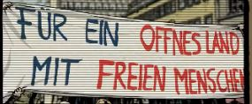
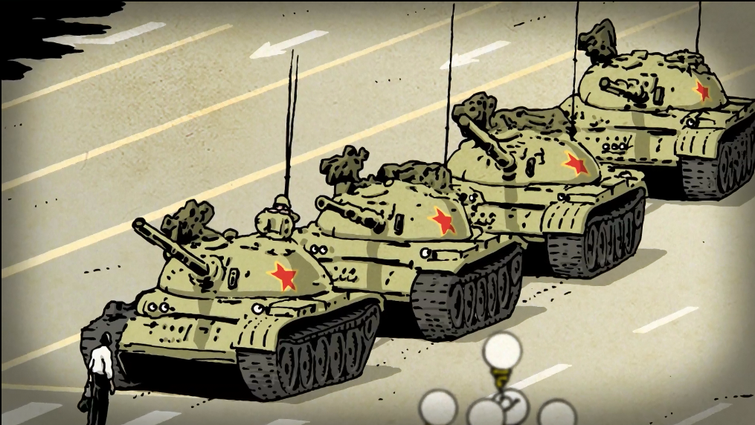

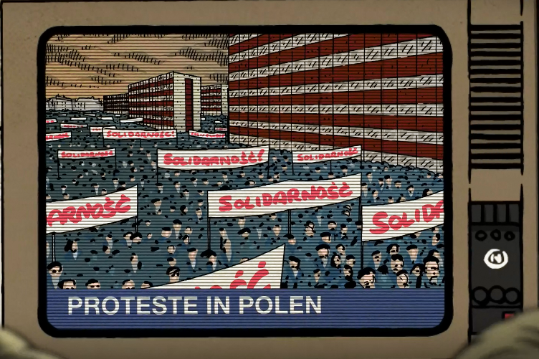
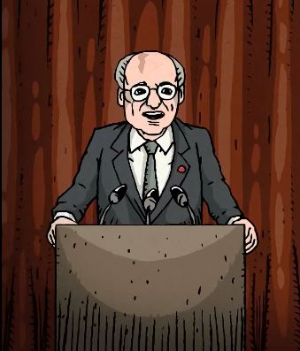

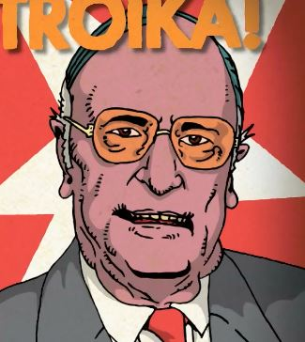

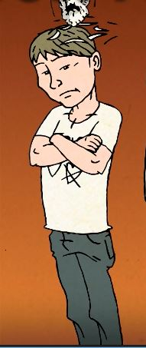
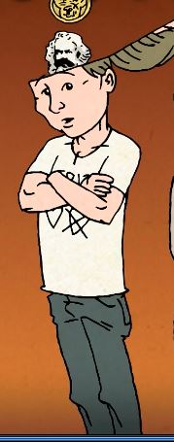

Alle Bilder: Screenshots aus dem Film „1989. Unsere Heimat, das sind nicht nur die Städte und Dörfer“. (Schwarwel, CC BY SA)

Erstellung eines Lernplakates zum Thema:
Der INF-Vertrag (1987) und seine Folgen
Arbeitsaufträge: Zeit: 45 Minuten
- Schneide die aufgeführten Screenshots einzeln aus.
- Bringe die Screenshots in einen gemeinsamen Zusammenhang, indem du sie alle auf dem noch leeren Lernplakat sinnvoll anordnest, aufklebst und die Verhältnisse der einzelnen Screenshots miteinander durch handschriftliche Symbole ausdrückst.
Handschriftliche Symbole können sein: Folgepfeile, (Un-)Gleichheitszeichen, Herzchen, Blitze, Widerspruchspfeile, …
- Fertige eine schriftliche Ausarbeitung über dein Lernplakat an, in welcher du den Inhalt beschreibst sowie deine Anordnung und handschriftlichen Symbole erklärst (ca. 1 Din A4-Seite).
…………………………………………………………………………………………………………………………………...........................
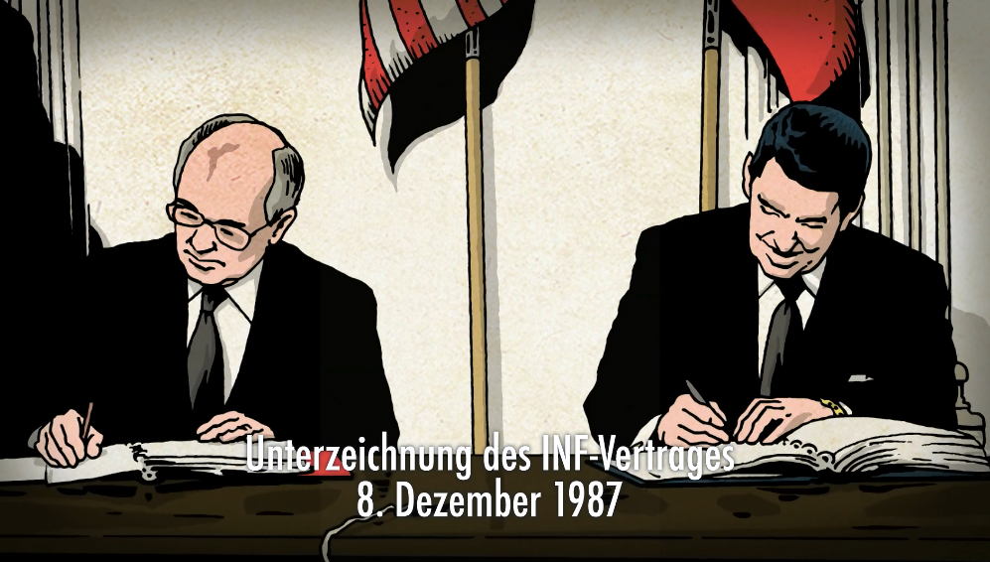

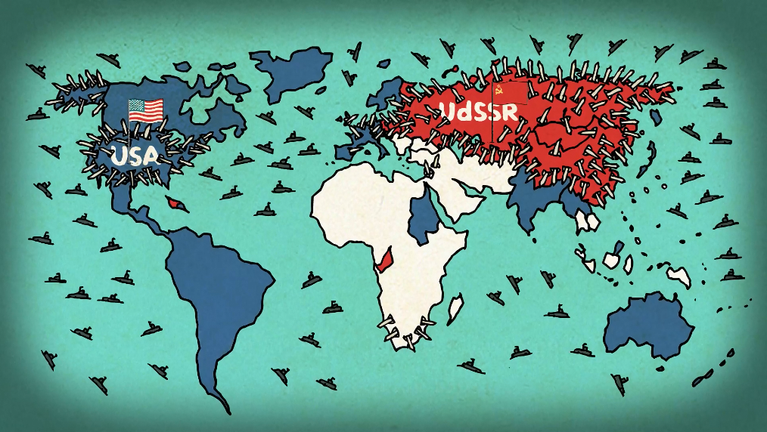

Alle Bilder: Screenshots aus dem Film „1989. Unsere Heimat, das sind nicht nur die Städte und Dörfer“. (Schwarwel, CC BY SA)

Erstellung eines Lernplakates zum Thema:
Der „einfache“ Bürger in der DDR
Arbeitsaufträge: Zeit: 45 Minuten
- Schneide die aufgeführten Screenshots einzeln aus.
- Bringe die Screenshots in einen gemeinsamen Zusammenhang, indem du sie alle auf dem noch leeren Lernplakat sinnvoll anordnest, aufklebst und die Verhältnisse der einzelnen Screenshots miteinander durch handschriftliche Symbole ausdrückst.
Handschriftliche Symbole können sein: Folgepfeile, (Un-)Gleichheitszeichen, Herzchen, Blitze, Widerspruchspfeile, …
- Fertige eine schriftliche Ausarbeitung über dein Lernplakat an, in welcher du den Inhalt beschreibst sowie deine Anordnung und handschriftlichen Symbole erklärst (ca. 1 Din A4-Seite).
…………………………………………………………………………………………………………………………………...........................
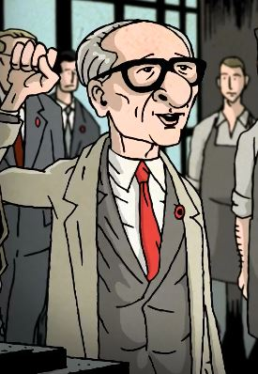

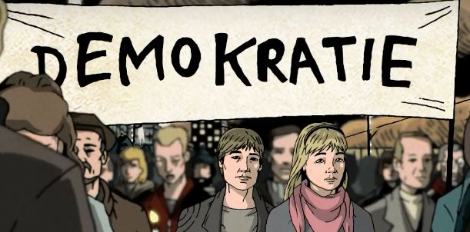

Alle Bilder: Screenshots aus dem Film „1989. Unsere Heimat, das sind nicht nur die Städte und Dörfer“. (Schwarwel, CC BY SA)

Erstellung eines Lernplakates zum Thema:
Internationale Rahmenbedingungen ab 1987
Arbeitsaufträge: Zeit: 45 Minuten
- Schneide die aufgeführten Screenshots einzeln aus.
- Bringe die Screenshots in einen gemeinsamen Zusammenhang, indem du sie alle auf dem noch leeren Lernplakat sinnvoll anordnest, aufklebst und die Verhältnisse der einzelnen Screenshots miteinander durch handschriftliche Symbole ausdrückst.
Handschriftliche Symbole können sein: Folgepfeile, (Un-)Gleichheitszeichen, Herzchen, Blitze, Widerspruchspfeile, …
- Fertige eine schriftliche Ausarbeitung über dein Lernplakat an, in welcher du den Inhalt beschreibst sowie deine Anordnung und handschriftlichen Symbole erklärst (ca. 1 Din A4-Seite).
…………………………………………………………………………………………………………………………………......................
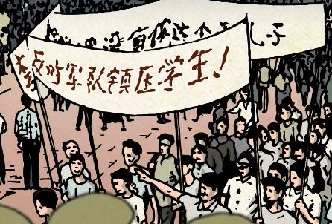

Alle Bilder: Screenshots aus dem Film „1989. Unsere Heimat, das sind nicht nur die Städte und Dörfer“. (Schwarwel, CC BY SA)

Erwartungshorizont: Gorbatschows Reformpolitik und deren Folgen
1. Teil: Sinnzusammenhang der einzelnen Screenshots mittels Symbolik

Alle Bilder: Screenshots aus dem Film „1989. Unsere Heimat, das sind nicht nur die Städte und Dörfer“. (Schwarwel, CC BY SA)

Erwartungshorizont: Gorbatschows Reformpolitik und deren Folgen
2. Teil: mgl. schriftl. Ausarbeitung bzw. Reflexion
Mein Lernplakat befasst sich mit der Reformpolitik Gorbatschows und deren Folgen.
Mit den Worten „Glasnost“ und „Perestroika“, also „Offenheit“ und „Umbau“, wollte Gorbatschow die rückständige Sowjetunion modernisieren und gab in diesem Rahmen seiner Bevölkerung auch quasi-demokratische Rechte wie z.B. die Meinungs- und Pressefreiheit. Da Gorbatschow der geistige Urheber dieser Reformpolitik ist, habe ich den Screenshot von Gorbatschow ganz oben auf das Lernplakat geklebt und die Begriffe „Glasnost“ und „Perestroika“ als eine Sprechblase von ihm dargestellt, weil Gorbatschow diese neue Politik ja auch in einer Rede verkündet hat.
Zwischen dem „Glasnost/Perestroika“-Screenshot sowie dem SED-Ideologen Kurt Hager habe ich einen Blitz gemalt, da Kurt Hager, stellvertretend für die gesamte DDR-Führung, der Reformpolitik Gorbatschows eher ablehnend gegenüberstand. Die DDR wollte in ihrem Land keine demokratischen Zugeständnisse wie in der Sowjetunion machen. Diesen Konflikt der beiden Länder versuchte ich durch den Blitz zu verdeutlichen. Weiterhin kam es nach der Glasnost/Perestroika-Verkündung in China zu großen Protesten dortiger Studenten, welche ebenfalls Meinungs-, Rede- und Pressefreiheit forderten. Die chinesische Führung ließ die Proteste allerdings blutig niederschlagen, worauf die DDR diese brutale Form des Umgangs mit Andersdenkenden begrüßte und der chinesischen Regierung zu diesem „Triumph“ sogar ihre Glückwünsche aussprach. Um die Anti-Haltung von sowohl der DDR als auch China gegenüber der Reformpolitik Gorbatschows auszudrücken, habe ich ein Herz zwischen Kurt Hager und den China-Screenshot gemalt.
Mit der linken Seite meines Lernplakats habe ich versucht, die Auswirkungen von Glasnost und Perestroika auf den einfachen Bürger in einem Ostblock-Staat darzustellen. Auf Grund von der Öffnung, welche viele DDR-Bürger innerhalb der Sowjetunion erlebten (es durfte dort nun offen seine Meinung gesagt werden, Zeitungen durften kritisch berichten etc.), kam es dazu, dass viele DDR-Bürger nun die Indoktrination von oben nicht mehr hinnahmen und eine Widerstandsrolle einnahmen. Diesen gedanklichen Wechsel habe ich dadurch ausgedrückt, dass zwischen dem Jugendlichen, dem noch die DDR-Propaganda in den Kopf fliegt, und dem Jugendlichen, der die Propaganda bereits durch das „Schließen“ des Kopfes ablehnt, ein Pfeil zu sehen ist, der diesen Prozess verdeutlicht.
Dieser Prozess multiplizierte sich gewissermaßen, sodass irgendwann nicht mehr wenige, sondern bald sehr viele Bürger der DDR und auch anderer Länder eine Abwehrhaltung gegenüber der jeweiligen Ein-Parteien-Diktaturen einnahmen. Diesen Prozess der Multiplikation und Vergrößerung habe ich mit einem mathematischen Symbol X („mal“) ausgedrückt. Weiterhin ist daneben ein „Stop“-Zeichen zu sehen, wodurch ich zeige, dass mit dem Zeitpunkt der Reformpolitik Gorbatschows viele Bürger anderer Staaten „Nein“ zu Unterdrückung, Staatsgewalt etc. sagten. So auch in Polen, wodurch es in den 1980er Jahren zu massiven Protesten gegen die Staatsführung kam, oder auch in der DDR, ab 1989 in den Montagsdemonstrationen mündend. All diese Proteste und gedanklichen Veränderungen der Bürger können durchaus auf die Reformpolitik Gorbatschows zurückgeführt werden, weshalb mein Plakat all diese Fakten als Folgen der Reformpolitik darstellt.
Erwartungshorizont: Der INF-Vertrag (1987) und seine Folgen
1. Teil: Sinnzusammenhang der einzelnen Screenshots mittels Symbolik

Alle Bilder: Screenshots aus dem Film „1989. Unsere Heimat, das sind nicht nur die Städte und Dörfer“. (Schwarwel, CC BY SA)

Erwartungshorizont am Beispiel: Der INF-Vertrag (1987) und seine Folgen
2. Teil: mgl. schriftl. Ausarbeitung bzw. Reflexion

Ich habe mich mit dem Thema „Der INF-Vertrag (1987) und seine Folgen“ befasst. Inhaltlich stellt meine Anordnung der Bilder den Weg von einer bis an die Zähne aufgerüsteten Welt hin zur Abrüstung und Entspannung dar.
Mit dem Amtsantritt Gorbatschows hatte das unkontrollierte Aufrüsten von Ost und West ein Ende. Gorbatschow bot dem Westen Versöhnung und Abrüstung an, was die USA unter Präsident Reagan dankend annahmen. Auf Grund dieser Versöhnung habe ich die Wechselwirkung zwischen Gorbatschow und Reagan auf meinem Plakat mit einem Herzchen gekennzeichnet. Des Weiteren nutzte ich einen Pfeil mit zwei Richtungen, um auszudrücken, dass es von beiden Seiten mutig war, aufeinander zuzugehen und die jahrzehntelang erprobte Rhetorik der Stärke, des Aufrüstens sowie des Säbelrasselns allgemein herunterzuschrauben.
Auf Grund dieses Annäherns von Ost und West kam es am 08. Dezember 1987 in Washington zur Unterzeichnung des INF-Vertrags. Reagan und Gorbatschow unterzeichneten diesen persönlich in Washington und es wurde eine komplette atomare Abrüstung vereinbart. Das Bild, auf welchem die beiden Regierungschefs den Vertrag unterzeichnen, habe ich in die Mitte des Plakates gesetzt, um zu zeigen, dass dieses ein zentrales Ereignis im ausgehenden Kalten Krieg darstellt und dessen Bedeutung nicht unterschätzt werden darf, denn in den 1980er Jahren befanden sich die Menschen stets in großer Furcht vor einem atomaren Holocaust. Insofern ist die Unterzeichnung des Vertrags ein wichtiges Ereignis, welches eine zentrale Darstellung auf dem Lernplakat verdient.
Wesentliche Folge des Vertrags war die Abrüstung. Diese Folge habe ich versucht dadurch dazustellen, dass von dem Bild einer komplett aufgerüsteten Welt es mittels Richtungspfeil hin zu einer abgerüsteten Welt geht und dies auch für die Menschen eine große Erleichterung darstellte. Aus diesem Grund habe ich unter die abgerüstete Welt einen lächelnden Smiley gezeichnet und unter die noch sehr aufgerüstete Welt einen Blitz, welcher Aggression, Konflikte und die Spannungssituation des Kalten Kriegs bis zu diesem Moment der Unterzeichnung des INF-Vertrags ausdrückt.
Um den Kontrast zwischen Vorher und Nachher noch deutlicher zu machen, habe ich zudem ein Ungleichheitszeichen unter die aufgerüstete Welt sowie ein Gleichheitszeichen unter die abgerüstete Welt gezeichnet. Dadurch habe ich die Absicht verfolgt, auszudrücken, dass vor dem INF-Vertrag die beiden Lager Ost und West, was ihre eigenen Ziele anging, sehr uneins waren und an Kooperation, Abschließen von Verträgen und transnationale Zusammenarbeit bei weitem nicht zu denken war. Mit dem Gleichheitszeichen unter dem letzten Bild stelle ich den Effekt des INF-Vertrags dar, dass nun Ost und West langsam beginnen zusammenzuwachsen und der Konfrontationskurs, welcher durch das Ungleichheitszeichen symbolisiert wurde, sich entschärft.

Erwartungshorizont: Der „einfache“ DDR-Bürger
1. Teil: Sinnzusammenhang der einzelnen Screenshots mittels Symbolik

Alle Bilder: Screenshots aus dem Film „1989. Unsere Heimat, das sind nicht nur die Städte und Dörfer“. (Schwarwel, CC BY SA)

Erwartungshorizont: Der „einfache“ DDR-Bürger
2. Teil: mgl. schriftl. Ausarbeitung bzw. Reflexion

Mein Plakat befasst sich mit dem „einfachen“ DDR-Bürger und der Frage, wie der sich in den späten 1980er Jahren verändert hat.
In den 1980er Jahren stand generell jeder DDR-Bürger unter dem großen Einfluss des DDR-Staatsapparats sowie all den damit verbundenen Unrechtssituationen, wofür für mich stellvertretend die Person Erich Honeckers steht. Dieses Machtverhältnis zwischen dem DDR-Bürger, welcher der allumfassenden DDR-Propaganda ausgesetzt ist (Screenshot mit den Symbolen, welche dem Bürger in den Kopf fließen), und dem greisen Parteienapparat, verbildlicht durch Honecker, habe ich mit einem Blitz dargestellt, um zu zeigen, dass das Verhältnis zwischen „Obrigkeit“ und „Untertanen“ ein konfliktbehaftetes war, welches ich durchaus negativ bewerte, da dem DDR-Bürger der 1980er Jahren (und natürlich auch früher) viele (Grund-)Rechte genommen worden waren.
Einen großen Einfluss auf den DDR-Bürger der 1980er Jahren hatte dann Gorbatschow. Dieser verkündet seine „Glasnost“- und „Perestroika“-Politik, gewährt den Menschen in der Sowjetunion demokratische Rechte wie z.B. Meinungsfreiheit, und letztendlich führt dies dazu, dass der DDR-Bürger diese Rechte auch für sich einfordern will und eine Abwehrhaltung ggü. Staatsindoktrination und Propaganda einnimmt. Diesen gedanklichen Prozess habe ich mit dem Folgepfeil ausgedrückt, der auf dem oberen Bereich des Lernplakats zu sehen ist.
Eine wesentliche Forderung, welche die DDR-Bürger nun hatten, war die nach einem offenen Land mit freien Menschen. Da dies ein Grundmotiv des protestierenden DDR-Bürgers war, habe ich den Screenshot mit dem Protestplakat mit einem Folgepfeil unter den DDR-Bürger geklebt, um zu zeigen, dass nach der Verkündung von Glasnost und Perestroika der Bürger der DDR und die Demokratie-Forderung nicht mehr zu trennen waren.
Wenn man so will, „endet“ mein Plakat mit dem Screenshot „Demokratie“. Ich habe diesen ans Ende gesetzt, um auszudrücken, dass es meiner Meinung nach letztlich in großem Maße dem einfachen DDR-Bürger zu verdanken ist, dass auch der Osten unseres Landes heutzutage Demokratie mit all seinen Vorzügen genießen kann.
Da die aufkommende Demokratie letztlich eine Folge der vielen Proteste war, welche ab den späten 1980er Jahren in der DDR stattfanden, habe ich zwischen dem Protestplakat („Für ein offenes Land mit freien Menschen“) und dem Demokratie-Screenshot einen Folgepfeil hingemalt.

Benedikt Liebsch, Universität Leipzig

Erwartungshorizont: Internationale Rahmenbedingungen ab 1987
1. Teil: Sinnzusammenhang der einzelnen Screenshots mittels Symbolik

Alle Bilder: Screenshots aus dem Film „1989. Unsere Heimat, das sind nicht nur die Städte und Dörfer“. (Schwarwel, CC BY SA)

Erwartungshorizont: Internationale Rahmenbedingungen ab 1987
2. Teil: mgl. schriftl. Ausarbeitung bzw. Reflexion
Mein Lernplakat hat die internationalen Rahmenbedingungen ab 1987 zum Thema.
Um diesem Thema so gut wie möglich gerecht zu werden, habe ich mich dazu entschieden, dass der Mittelpunkt meines Plakats der Screenshot mit der Weltkarte selbst ist, von welchem aus ich die verschiedenen, ausgewählt wichtigen Länder beleuchte. Durch die zentrale Rolle der „Welt“ in meinem Plakat möchte ich zeigen, dass Geschichte stets global gedacht werden muss und eine regionale Betrachtung zu einseitig wäre.
Das Plakat selbst stellt drei wesentliche Führungspersonen in den 1980er Jahren dar, nämlich Ronald Reagan als Präsident der USA, Michail Gorbatschow als Generalsekretär in der Sowjetunion sowie Erich Honecker auf vergleichbarem Posten in der DDR. Honecker selbst ist von der Position her auf dem Plakat unten angebracht, um zu zeigen, dass er einer der großen Verlierer der späten 1980er Jahren war. Reagan und Gorbatschow sind von der Position her auf gleicher Höhe dargestellt, da beide zum Ende des Kalten Kriegs einen großen Beitrag geleistet haben, auch wenn die einzelne Rolle jeweils auch kritisch hinterfragt werden kann.
Wesentliches Ereignis, welches die späten 1980er Jahre bestimmte, war die Unterzeichnung des INF-Vertrags 1987 zwischen den USA und der Sowjetunion. Da diese beiden Länder die zentralen Parteien waren, habe ich den Screenshot, auf welchem Reagan und Gorbatschow zusammen sind, zwischen den USA und der Sowjetunion angebracht.
Dass der Screenshot allerdings etwas näher an der Person Gorbatschows ist, liegt daran, dass ich denke, dass v.a. Gorbatschow großer Dank dafür zu zollen ist. Er bot letztlich den USA Abrüstungsverhandlungen an, weshalb ich die INF-Verträge als ein Verdienst Gorbatschows ansehe.
Das ist der Grund, weswegen ich den Screenshot des INF-Vertrags eher zu Gorbatschow geklebt habe und einen Pfeil von Gorbatschow zu Reagan gemalt habe, da ich Gorbatschow als den ansehe, der den ersten Schritt gemacht hat. Schließlich hat sich Reagan zu Beginn der 1980er Jahre ja nicht unbedingt mit Ruhm bekleckert (siehe Reagan-Doktrin).
Ebenfalls wichtig für die internationalen Rahmenbedingungen ist die Reaktion Chinas auf die Reformpolitik Gorbatschows. Sie lehnten diese ab, weswegen ich zwischen Gorbatschow und China einen Blitz gezogen habe.
Als große Schlussfolgerung bzw. Ergebnis der 1980er Jahre habe ich den Screenshot „Demokratie“ dargestellt. Letztlich hat Demokratie über Diktatur gesiegt.

Bewertungskriterien für optionale Notengebung:

Bewertung des Arbeitsergebnisses durch die Lehrperson
Kriterien | Max. Punkte | Erreichte Punkte
1. Lernplakat
In dem erstellten Lernplakat wurden alle vorgegebenen Screenshots vollständig verwendet. | 2
Die dargestellten historischen Einzelereignisse sind historisch richtig miteinander verknüpft worden und stehen in einem gemeinsamen Sinnzusammenhang. | 10
Das Lernplakat ist übersichtlich und optisch ansprechend durch den Einsatz handschriftlicher Symbole, z.B. Folgepfeile oder Blitze, gestaltet. | 3
2. Schriftliche Ausarbeitung
Die auf dem Lernplakat dargestellten Ereignisse sind in der schriftlichen Ausarbeitung inhaltlich historisch richtig beschrieben worden. | 7
Die schriftliche Ausarbeitung entspricht formalen und orthografischen Regeln (Kommasetzung, Satzbau, Rechtschreibung). | 5
Die optische Gestaltung des Lernplakats sowie die Anordnung der entsprechenden Screenshots werden in der schriftlichen Ausarbeitung fundiert begründet. | 8
Punktzahl (Bewertung durch Lehrperson) | 35
Bewertung des Arbeitsprozesses durch den Schüler
Kriterien | Max. Punkte | Erreichte Punkte
Ich habe die verfügbare Arbeitszeit (45 Minuten) effektiv genutzt, sodass ich jeden Arbeitsschritt sorgfältig planen, durchführen und reflektieren konnte. | 5
Ich habe die gestellten Aufgaben (Erstellen des Lernplakats sowie schriftliche Ausarbeitung) pünktlich, sorgfältig und gemäß den Anforderungen erledigt. | 5
Mein Vorgehen beim Lösen der gestellten Aufgaben war von mir gut durchdacht, strukturiert und ich hatte stets mein Ziel vor Augen. | 5
Punktzahl (Bewertung durch Schüler) | 15
Gesamtpunktzahl (Arbeitsergebnis und Arbeitsprozess) | 50
Note

Aufgabe 4 / Modul 3

Titel:
Polit-Talk: „Über den Sinn und Unsinn von Glasnost und Perestroika“

Inhalt:
Perspektivenübernahme historischer Persönlichkeiten

Erläuterung:
In Aufgabe 4 wird die Beurteilung historischer Ereignisse am Beispiel der Reformpolitik Gorbatschows sowie das gedankliche Hineinversetzen in historische Persönlichkeiten von den SuS erwartet. In Form einer fiktiven Talksendung, welche am Tag nach der Verkündung der Reformpolitik Gorbatschows über den Sinn und Unsinn von Glasnost und Perestroika diskutieren möchte, kommen alle relevanten historischen Persönlichkeiten, welche im Laufe des Moduls eine Rolle gespielt haben, zu Wort. So sollen sich in der Talksendung Gorbatschow, Reagan, Honecker, Xiaoping und der entsprechende Schüler zur Reformpolitik Gorbatschows positionieren. Dafür erhält jede Persönlichkeit inkl. der Schüler selbst eine eigene Sprechblase auf dem Arbeitsblatt, in welcher die Statements eingetragen werden können. Dies hat den Effekt, dass die SuS lernen, die Motive historischer Persönlichkeiten zu erkennen und nachzuvollziehen und sich dabei selbst zu positionieren. Anschließend steht es der Lehrkraft frei, sehr gelungene Überlegungen in Form eines Rollenspiels vor der Klasse exemplarisch vorspielen zu lassen. Durch die Möglichkeit, auch eine eigene persönliche Stellungnahme abzugeben, erhalten die SuS die Gelegenheit, die Thematik in Bezug zu ihrer eigenen Lebenswelt zu stellen und zu überlegen, inwieweit Grundgedanken der Glasnost- und Perestroika-Politik wie z.B. Meinungs-, Rede- und Pressefreiheit für ihr eigenes Leben von Bedeutung sind, wobei sie den Wert solcher demokratischen Grundrechte für ihre Existenz erkennen.

Verwendete Methoden:
- Multiperspektivität und Personalisierung
- Evtl. Rollenspiel sowie kooperatives Arbeiten

Voraussetzung:
- SuS kennen die in dieser Aufgabe erscheinenden historischen Persönlichkeiten hinsichtlich ihrer Motive und Einstellungen
- Wissen über Glasnost und Perestroika
- Evtl. Vorbereitung auf diese Aufgabe durch biografische (Kurz-)Referate
- Evtl. wiederholtes Vorführen der modulspezifischen Filmsequenz

Zeitaufwand:
- 20 Minuten

Polit-Talk: „Über den Sinn und Unsinn von Glasnost und Perestroika“

Arbeitsauftrag:
1. Vergegenwärtige dir in Stichpunkten anhand deiner bisherigen Aufzeichnungen und evtl. weiterer Medien (z.B. Internet), was in den 1980er Jahren unter „Glasnost“ und „Perestroika“ zu verstehen war, auf welche Person diese Begriffe zurückzuführen sind und welche geschichtliche Bedeutung sie hatten (Einzel- oder Partnerarbeit, 10 Minuten).
2. Stelle dir vor, dass am Folgetag der Verkündung von Glasnost und Perestroika im Fernsehen der BRD eine politische Debatte darüber zu sehen ist, unter anderem mit DIR als Teilnehmer. Verfasse für jeden Teilnehmer der Debatte eine Stellungnahme zum Thema (Einzelarbeit, 10 Minuten).
………………………………………………………………………………………………………………………………………………..
28. Januar 1987.
Moderator: „Guten Abend meine Damen und Herren! Am gestrigen Tag hat der Generalsekretär der Kommunistischen Partei der Sowjetunion, Michail Gorbatschow, eine legendäre Rede auf dem Parteitag gehalten, in welcher er eine Demokratisierung seines Systems mit den Schlagwort „Glasnost“ und „Perestroika“ forderte. Auf internationaler Ebene wurde diese Idee in unterschiedlicher Weise aufgenommen und seitdem heiß debattiert. Darüber wollen wir heute Abend diskutieren, und das sind unsere Gäste:
- Michail Gorbatschow, Generalsekretär der KPdSU,
- Ronald Reagan, Präsident der Vereinigten Staaten von Amerika,
- Erich Honecker, Generalsekretär der SED,
- Deng Xiaoping, Vorsitzender der Zentralen Militärkommission der Volksrepublik China,
- Ich (Name: ……………………………………………. )!
Das erste Wort erhält Herr Gorbatschow.“
………………………………………………………………………………………………………………………………………………

Reagan

Xiaoping

Honecker
Gorbatschow

……………………………………

Erwartungshorizont:

1.
- Glasnost = „Offenheit“ (v.a. Rede-/Meinungs-/Pressefreiheit)
- Perestroika = „Umbau“ (grundlegender Umbau von Wirtschaft, Gesellschaft und Politik)
- eingeführt von Michail Gorbatschow (siehe „Zusammentragung der Ergebnisse“, Aufgabe 2)
- Reaktion auf wirtschaftliche und gesellschaftliche Probleme innerhalb der Sowjetunion (Unzufriedenheit der Bürger, leere Staatskassen z.B. wegen des Afghanistankriegs, … )
- Ziel: Sowjetunion modernisieren mittels demokratischer Zugeständnisse (wie z.B. Rede-/Meinungs- und Pressefreiheit) und Wettbewerbsfähigkeit wiederherstellen
- Effekt: v.a. das Gewähren von Rede-/Meinungs- und Pressefreiheit hat große Vorbildfunktion für Bürger anderer Ostblock-Länder
diese Bürger beginnen zunehmend, z.B. auch in China, Polen oder DDR, ähnliche Rechte für sich einzufordern
Aufkommen massiver Demonstrationen
- …

2. Vorschläge:
Gorbatschow: „Wenn wir wollen, dass die Sowjetunion auch in 20 Jahren noch besteht, müssen wir eine gewisse Form der Demokratie zulassen.“
Honecker: „Aber wenn wir jetzt den Bürgern das Recht geben, frei ihre Meinung zu äußern, steigen die uns aufs Dach.“
Xiaoping: „Dem kann ich nur beipflichten. Man sieht ja an den USA, was solche Sachen bringen. Prompt bist du an der Macht, wirst du wieder abgewählt.“
Reagan: „Tja, da hat man’s ja! Letztlich ist die Demokratie und der Kapitalismus einfach das bessere Modell. Endlich begreift auch die Sowjetunion das.“
SuS: …ganz persönliche Stellungnahme seitens der SuS zum Thema…

Vorschlag einer Leistungsüberprüfung

Im Modul 3 dieser Handreichung eignet sich Aufgabe 3 (Kontextualisierung von Einzelereignissen / Erstellen eines eigenen Lernplakats) als mögliche Leistungsüberprüfung. Die Bearbeitung dieser Aufgabe verlangt von den SuS folgende Schritte:
  - Erstellen eines Lernplakats anhand vorgegebener Screenshots, wodurch ein Zusammenhang von Ursachen und Wirkungen historischer Ereignisse für die SuS erfahrbar wird. Diese Zusammenhänge sind mittels handschriftlicher Symbolik zu illustrieren (z.B. Folgepfeile, Blitze, Herzchen).
  - Anfertigen einer schriftlichen Reflexion über das erstellte Lernplakat, in welchem der Inhalt des Plakats beschrieben sowie die Verwendung der handschriftlichen Symbolik begründet wird.
Beide Arbeitsschritte lassen sich anhand transparenter Kriterien bewerten. Diese Leistungsbewertung ist in dieser Handreichung als produkt- und prozessorientiert gedacht. Dabei bewertet die Lehrperson die Arbeitsergebnisse (Lernplakat, schriftliche Ausarbeitung) und der einzelne Schüler den Arbeitsprozess.
Ein entsprechendes Bewertungsraster, produkt- wie prozessorientiert, findet sich bei den Arbeitsmaterialien zur entsprechenden Aufgabe. Um hierbei eine transparente Bewertung mit Hilfe des produkt- und prozessorientierten Bewertungsrasters zu ermöglichen, empfiehlt es sich, den SuS die Kriterien im Voraus zu präsentieren, sodass die SuS zielgerichtet arbeiten können. In welchem Rahmen die SuS die Selbstbewertung (Prozessorientierung) auf dem Bewertungsraster ausfüllen, obliegt der Lehrkraft.
Entscheidet sich die Lehrkraft für die Verwendung der Aufgabe 3 als Leistungsüberprüfung, sind folgende Bearbeitungsvarianten denkbar:
- Variante 1: Den SuS werden zu Beginn der Unterrichtsstunde die einzelnen Arbeitsblätter mit den Screenshots ausgeteilt. Jeder Schüler erhält ein Thema sowie je ein leeres Blatt Papier, auf welchem anschließend das Lernplakat mit den aufgeklebten Screenshots entstehen soll. Es ist darauf zu achten, dass Sitznachbarn dabei nicht dasselbe Thema bekommen. Die SuS sollen bereits im Voraus darüber informiert worden sein, zu dieser Unterrichtsstunde Klebestifte, Scheren und evtl. weitere Materialien (z.B. bunte Stifte) mitzubringen. Die SuS erhalten nun 45 Minuten Zeit, die Aufgabenstellung in Einzelarbeit und ohne Verwendung von Hilfsmitteln zu bearbeiten. Nach Ablauf der Bearbeitungszeit sammelt die Lehrkraft die individuellen mit Namen versehenen erstellten Lernplakate sowie die schriftlichen Ausarbeitungen ein und bewertet diese anhand der dargestellten Bewertungskriterien.
- Variante 2: Diese Variante ist analog zum ersten Vorschlag zu sehen, nur mit dem Unterschied, dass die SuS als Hilfestellung entweder das Arbeitsblatt „Zusammentragung der Ergebnisse“ aus Aufgabe 2 oder die entsprechenden im Gruppenpuzzle bearbeiteten Textabschnitte mit heranziehen dürfen. Dies ist eventuell dann zu überlegen, wenn die Leistungsüberprüfung ohne größere Ankündigung erfolgt oder die Lehrkraft das Gefühl hat, das bisherige Wissen aus Aufgabe 1 und 2 des Moduls ist noch nicht genug konsolidiert.
- Variante 3: Die SuS erhalten die Möglichkeit, die Aufgabenstellung außerhalb des Unterrichts mit freier Zeiteinteilung zu bearbeiten. Die Lehrkraft setzt dabei die SuS im Voraus in Kenntnis, dass die Arbeitsergebnisse und –prozesse anhand des in der Handreichung dargelegten Bewertungsrasters bewertet werden und zu einem festen Zeitpunkt in den Unterricht zur Abgabe mitzubringen sind. Bei dieser Variante stehen den SuS sämtliche Hilfsmittel zu Hause zur Verfügung (z.B. das Internet zur Klärung eventueller Missverständnisse) und sie entscheiden dabei selbst, wie viel Energie und Elan sie in die Bearbeitung der Aufgabe hineinstecken. Diese Variante ist dann zu überlegen, wenn die Lehrkraft ihre SuS in diesem Rahmen zu einem eigenständigen Lernen anregen möchte, ihnen mehr Freiheiten bei der Bearbeitung der Aufgabe zugestehen möchte oder auf Grund verschiedenster Ursachen Zweifel daran hat, dass die Bearbeitung der Aufgabe während des Unterrichts zu nicht wünschenswertem Ausgang führt.
Allen drei Varianten ist gemeinsam, dass die Arbeitsergebnisse der SuS mit dem Erwartungshorizont im Anhang zu vergleichen sind und mit den vorgeschlagenen Bewertungskriterien produkt- und prozessorientiert bewertet werden können.

Thematische Vertiefung durch Kurzreferate

Überlegt die Lehrkraft, alle vier Aufgaben des Moduls III zu verwenden, wird mit Blick auf den Erwartungshorizont von Aufgabe 1 ersichtlich, dass es thematisch noch weitere Möglichkeiten zur Vertiefung gibt. So benennt der Erwartungshorizont z.B. die „Stasi-Razzia in der Umwelt-Bibliothek (27. Nov. 1987)“ als ein im Film angesprochenes Ereignis, welches in späteren Aufgaben aber nicht grundlegend vertieft wird. Dies liegt daran, dass die weiteren Aufgaben sich auf thematische Kernthemen der 1980er Jahre wie „Glasnost und Perestroika“, „Reagan-Doktrin“ oder auch „INF-Vertrag“ konzentrieren. Nichtsdestotrotz soll das Modul den SuS die Möglichkeit geben, sich bei Interesse auch noch in tiefergehenden Thematiken und Einzelereignissen zu schulen und deren Bedeutung für den Gesamtzusammenhang darzustellen. Für diese Intention bietet sich, eingebaut an verschiedenen Stellen des Moduls, die Möglichkeit an, mittels Kurzreferaten kleinere Themenbereiche weiter zu behandeln. Dies gibt den SuS die Möglichkeit, sich komplett eigenständig mit autonomer Herangehensweise einer Thematik forschend zu widmen, eigenständig Recherche zu betreiben und die Rechercheergebnisse anschließend in beliebiger Weise zu präsentieren (kurze PowerPoint-Präsentation, ein Handout, … ). Möglichkeiten für verschiedene Kurzreferate wären:
- Die Stasi-Razzia in der Umwelt-Bibliothek am 27. November 1987
- Die Rolle der Arbeiterbewegung Solidarność für die Demokratisierung Polens
- Der Sowjetisch-Afghanische Krieg von 1979 bis 1989
- Die erste Montagsdemonstration in Leipzig
Die Kurzreferate könnten zudem personalisiert verschiedene politische Akteure der 1980er Jahre biografisch darstellen und deren Rolle am Ende des Kalten Kriegs aufzeigen. Dies könnte sich v.a. in Hinblick auf Aufgabe 4 / Modul 3 eignen. Möglich wären dabei:
- Ronald Reagan
- Michail Gorbatschow
- Erich Honecker
- Wojciech Jaruzelski
- Deng Xiaoping
- Helmut Kohl
Im Kontext der Kurzreferate sind der Lehrkraft alle Freiheiten gegeben. Nach Belieben könnten die vorgeschlagenen Themen abgewandelt werden, mit weitergehenden Problematisierungen oder Gegenwartsbezügen. Der Vorteil einer zumindest teilweisen, akzentuierten Verwendung von Kurzreferaten wäre die weitere Vertiefung der Thematik und schlichtweg auch die Möglichkeit, Kurzreferate als Leistungsbeurteilung zu nutzen, wenn einzelnen SuS noch Noten fehlen oder Ähnliches.

